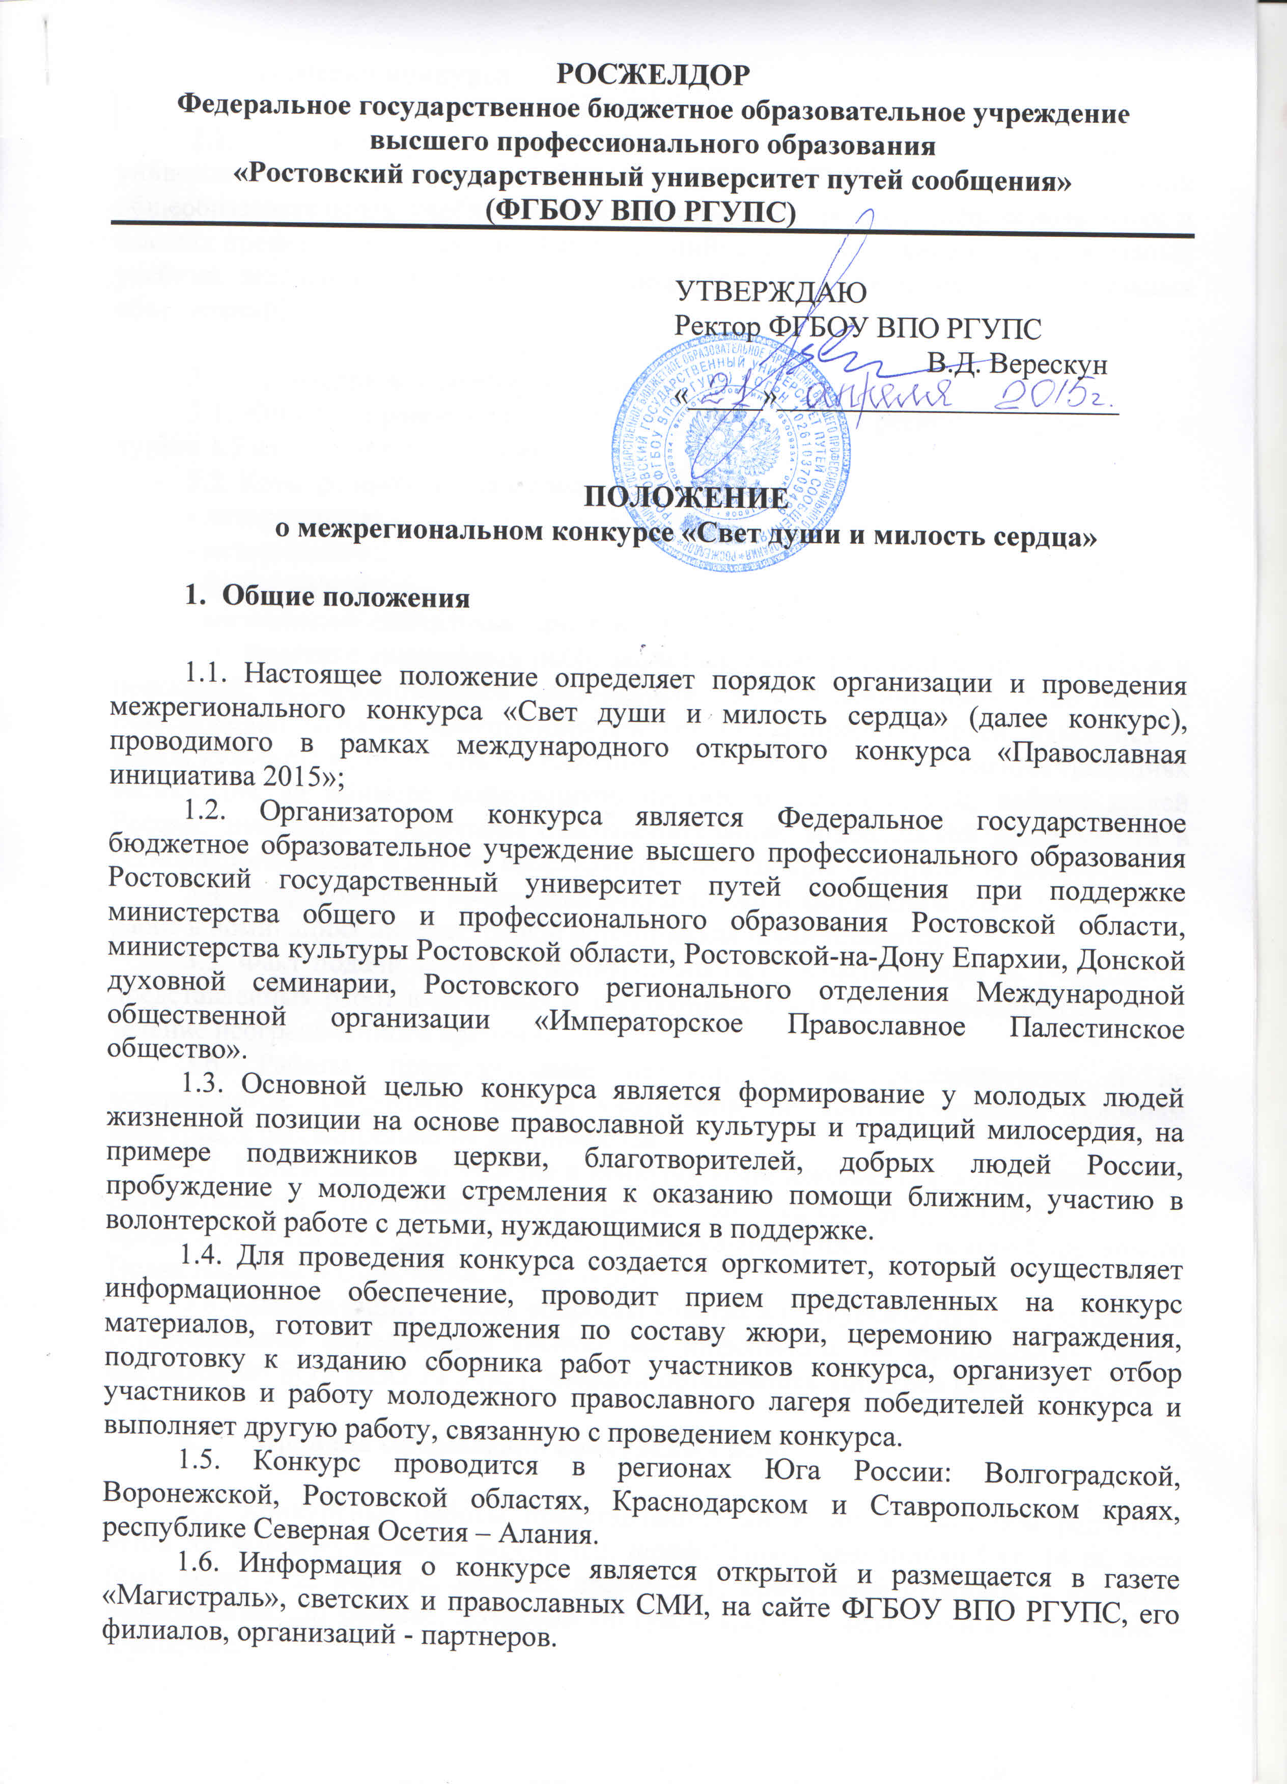

- Участники конкурса

2.1. В конкурсе могут принимать участие студенты, учащиеся университетского комплекса ФГБОУ ВПО РГУПС; учащиеся средних общеобразовательных учебных заведений, студенты средних профессиональных и высших профессиональных учебных заведений; студенты и учащиеся православных учебных заведений; представители молодежных общественных и православных объединений.

3. Порядок и условия проведения
3.1. Конкурс проводится с 22.04 по 10.06. 2015г. в регионах, отраженных в пункте 1.5 настоящего положения.
3.2. Конкурс проводится в следующих номинациях:
- литературная;
- историческая;
- фотоконкурс;
- молодежные социальные проекты.
3.3. Тематика конкурсных работ может отражать результаты краеведческой и поисковой, исследовательской деятельности по выявлению имен известных и незаслуженно забытых благотворителей (из числа представителей духовенства, науки, культуры и других слоев населения); повествовать о православных традициях милосердия на примере подвижников церкви, благотворителей, добрых людей России; знакомить с развитием благотворительной, волонтерской деятельности в регионах юга России и другие направления, отвечающие содержанию конкурса.
3.4. Сопровождение архивными документами и фотоматериалами конкурсных работ в номинациях литературная и историческая приветствуется.
3.5. Факт подачи заявки на конкурс означает согласие автора на размещение представленных работ в печатных и электронных СМИ на безвозмездной основе в течение неограниченного времени.
3.6. Работы, представленные на конкурс, не рецензируются и не возвращаются. Творческие работы участников, не соответствующие условиям конкурса, к рассмотрению не принимаются.
3.7. Прием заявок на участие в конкурсе (Приложение 1) и конкурсных работ осуществляется по электронной почте на адрес soa_uvr@rgups.ru, или предоставляются по адресу: 344038, г. Ростов-на-Дону, пл. Ростовского Стрелкового Полка Народного Ополчения, 2, ауд. А 333.
3.8. Консультации по всем вопросам участия в конкурсе будут осуществляться региональными менеджерами (контактная информация на официальных сайтах филиалов ФГБОУ ВПО РГУПС), членами оргкомитета конкурса (тел. 8(863)-255-31-35).
4. Правила оформления конкурсных работ

4.1. Конкурсные работы представляются авторами в текстовом редакторе Word for Windows не ниже версии 6.0, шрифт Times New Roman Cyr, 14 pt, поля (см): левое – 2, верхнее, нижнее, правое – 1, ориентация страницы - книжная, выравнивание по ширине, абзацный отступ – 1,25 см, межстрочное расстояние – одинарное.
4.2. Тексты оформляются следующим образом: название доклада прописными буквами, полужирно, по центру, без переносов. Строкой ниже, через интервал, по центру – инициалы, фамилии автора.
4.3. Объём конкурсной работы не более 5 страниц.
4.4. Фотографии представляются в формате JPEG либо в составе документа Microsoft Word.
4.5. Конкурсные работы проверяются на наличие плагиата.

- Подведение итогов и награждение

5.1. Подведение итогов и определение победителей производится в регионах и в г. Ростове-на-Дону с 10.06 по 20.06 2015г.
5.2. Каждому участнику вручается диплом за участие в конкурсе.
5.3. Каждому учебному заведению, общественной организации, представители которых принимают участие в конкурсе, вручается диплом за участие.
5.3. Лучшие конкурсные работы будут опубликованы в сборнике материалов конкурса.
5.4. В каждом регионе определяются победители в каждой из номинаций, которым предоставляется возможность участия в работе молодежного православного лагеря победителей конкурса, проводимого с 07 по 11 июля 2015 года на базе Ростовского государственного университета путей сообщения (г. Ростов-на-Дону, пл. Ростовского Стрелкового Полка Народного Ополчения, 2).
5.5. Участники молодежного православного лагеря победителей конкурса посетят памятники православной культуры Ростовской области; встретятся с представителями Ростовской-на-Дону епархии, Донской духовной семинарии, православных общественных организаций; примут участие в мастер-классах, работе «круглых столов», тренингах; совершат поездку в ст. Вешенская, посетят места, связанные с жизнью и творчеством писателя М.А. Шолохова.

Оргкомитет конкурса

Приложение 1

ЗАЯВКА
на участие в межрегиональном конкурсе
«Свет души и милость сердца»,
Международного открытого грантового конкурса
«Православная инициатива – 2015»

Фамилия, имя, отчество____________________________________________________
________________________________________________________________________
Год рождения ____________________________________________________________
Город (населенный пункт) _________________________________________________
________________________________________________________________________________________________________________________________________________
Наименование учебного заведения (полностью)______________________________________________________________________________________________________________________________________
________________________________________________________________________________________________________________________________________________
Факультет, группа/класс_____________________________________________________________
Номинация конкурса ________________________________________________________________________________________________________________________________________________________________________________________________________________________
(один автор может участвовать в нескольких номинациях)
________________________________________________________________________
Название работы__________________________________________________________________
________________________________________________________________________
Контактный телефон ______________________________________________________
E-mail __________________________________________________________________

